Aplicación Planetas Mercado Libre

Se desarrollaron dos aplicaciones, una que se encarga del verificar como esta compuestos los planetas, realizando cálculos de los gráficos, consumiendo el api que inserta(que es la otra solución) y esta es la que realiza la inserción en los sps.

Para la ejecución de las aplicaciones se debe realizar lo siguiente:

1. Se deben ejecutar los scripts que se encuentran en la carpeta “1. ScriptsSps”, la base de datos está en sqlserver.
2. Después de ejecutar los scripts, se debe modificar la cadena de conexión en el archivo appsettings.json.

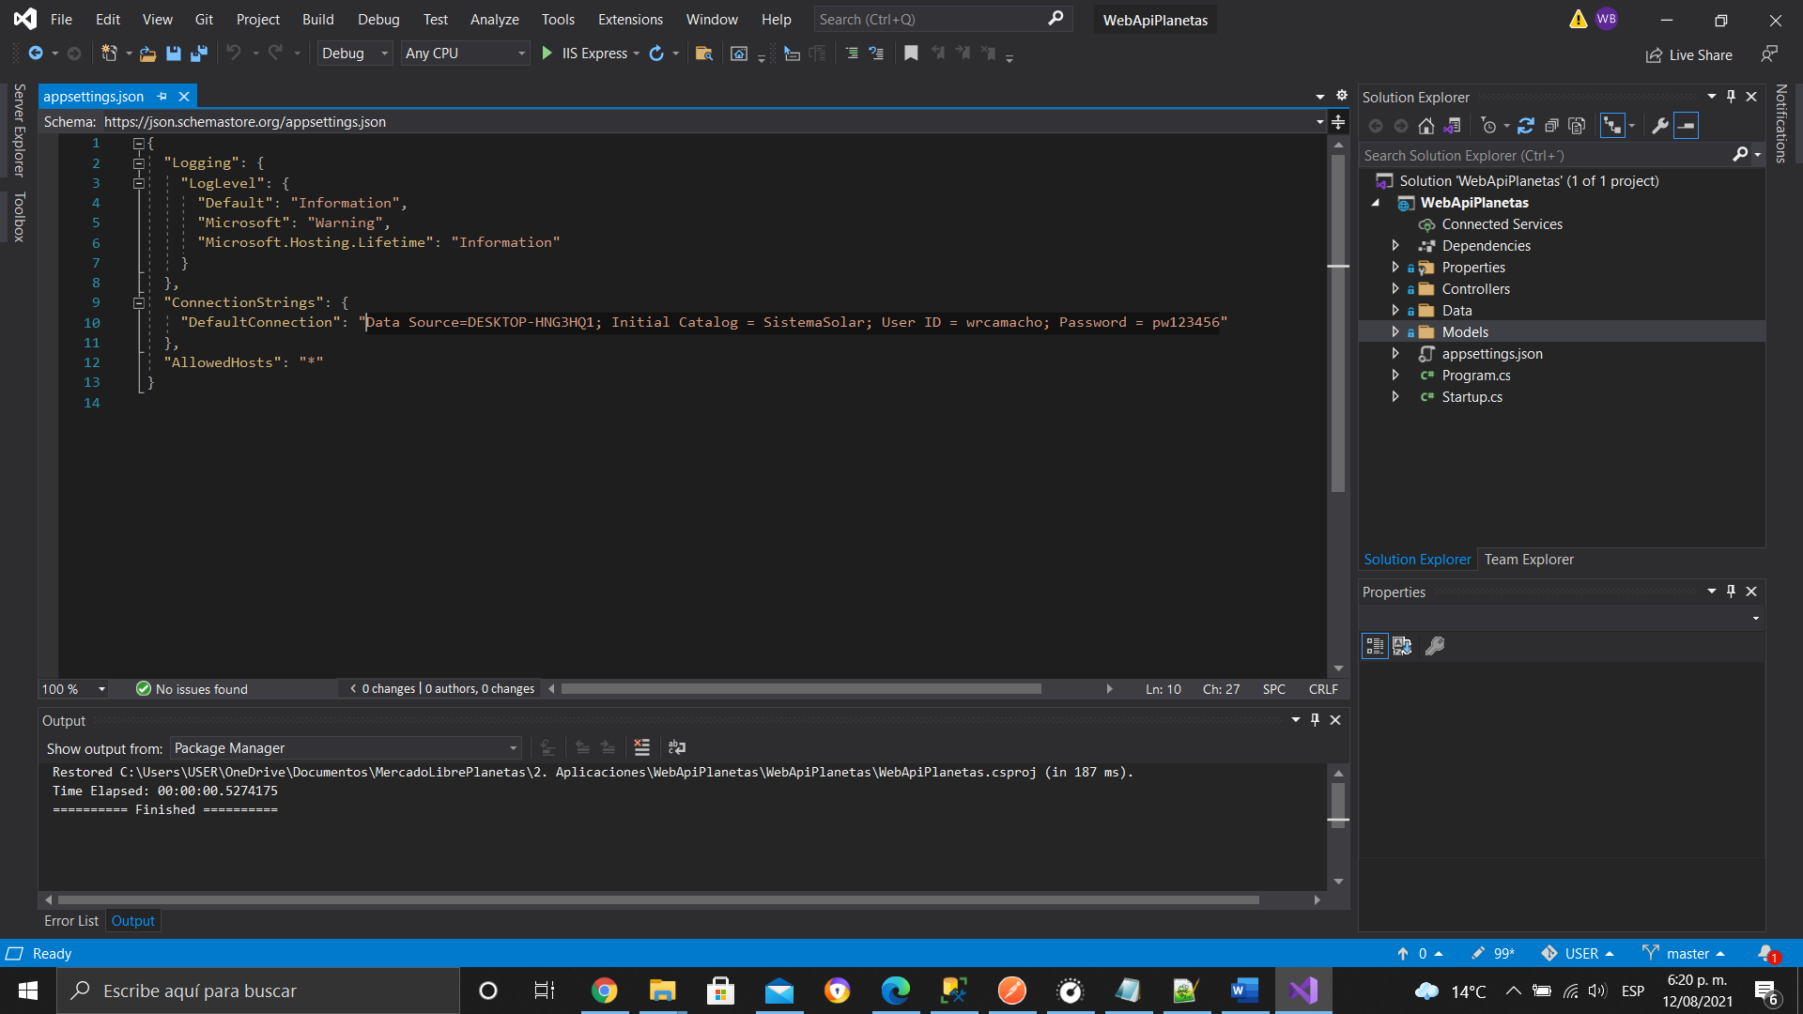

1. Posteriormente se debe abrir la aplicación WindowsFormsApp1.sln y configurar la url que se encuentra en el archivo app.config, esta url es la que se encarga de hacer el llamado a la API e insertar los registros respectivos.

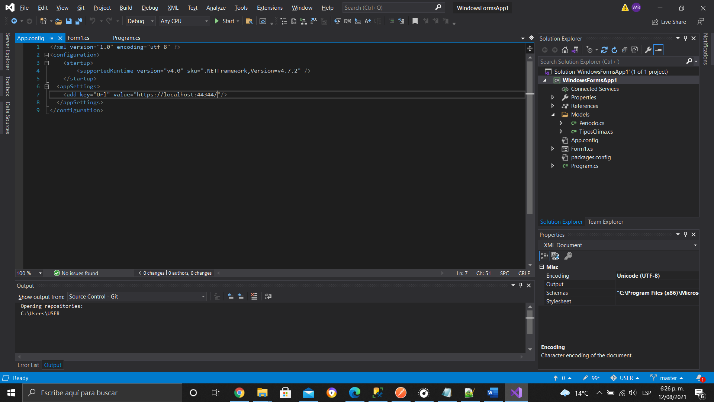

1. Después de configurar las aplicaciones, primero se debería ejecutar la aplicación WebApiPlanetas.sln para levantar la WebApi.
2. Por ultimo se debe ejecutar la solución llamada WindowsFormsApp1.sln para realizar la inserción de la información en las tablas.